|  |  |
| --- | --- |
| **Bloque:** |  |
| **Unidad didáctica:** |  |
| **RA:** |  |
| **Práctica:** | Docker Compose : wordpress-Volúmenes |

1.- Creamos una carpeta: **wordpress**

2.- Se proporciona el **docker-compose.yml**

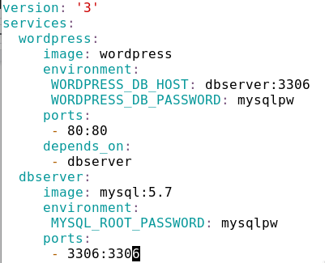

3.- Modificarlo de forma que exista los siguientes volúmenes:

dbserver → bd:/var/lib/mysql

wordpress → web:/var/www/html

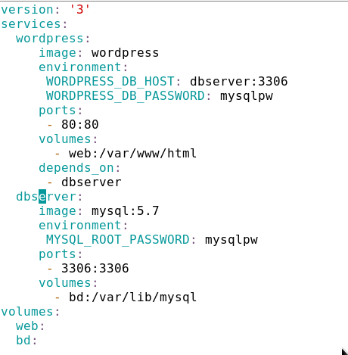

NOTA IMPORTANTE:

Si no se crea el volumen web, las imágenes de las entradas, NO se guardan.

4.- Despliega los contenedores. Comprueba que se han creado.

# docker-compose up -d

# docker-compose ps

5.- Termina la instalación. localhost:80

6.- Añade un par de entradas con imágenes.

7.- Imagínate que se ha estropeado el contenedor. Borra los contenedores, con rm.

8.- Vuelve a desplegarlos. ¿Qué observas?

¿Has tenido que configurarlo de nuevo?

¿Están las entradas anteriores?